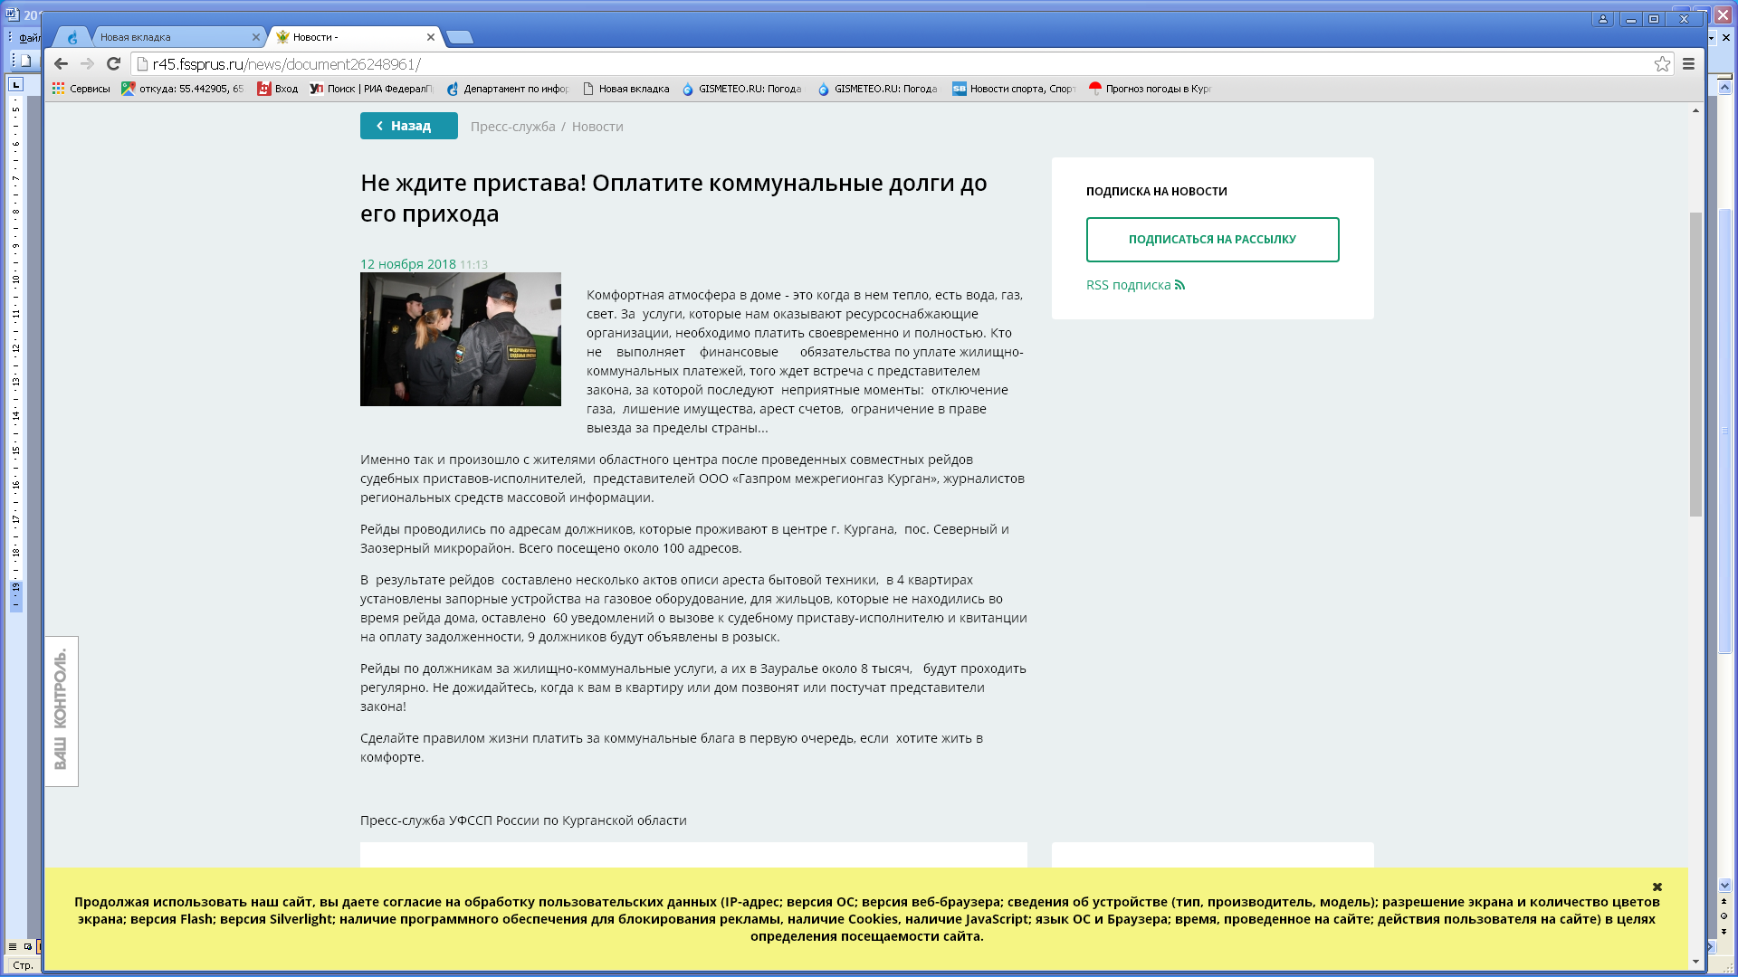

http://r45.fssprus.ru/news/document26248961/

Не ждите пристава! Оплатите коммунальные долги до его прихода
12 ноября 2018 11:13
Комфортная атмосфера в доме - это когда в нем тепло, есть вода, газ, свет. За услуги, которые нам оказывают ресурсоснабжающие организации, необходимо платить своевременно и полностью. Кто не выполняет финансовые обязательства по уплате жилищно-коммунальных платежей, того ждет встреча с представителем закона, за которой последуют неприятные моменты: отключение газа, лишение имущества, арест счетов, ограничение в праве выезда за пределы страны...
Именно так и произошло с жителями областного центра после проведенных совместных рейдов судебных приставов-исполнителей, представителей ООО «Газпром межрегионгаз Курган», журналистов региональных средств массовой информации.
Рейды проводились по адресам должников, которые проживают в центре г. Кургана, пос. Северный и Заозерный микрорайон. Всего посещено около 100 адресов.
В результате рейдов составлено несколько актов описи ареста бытовой техники, в 4 квартирах установлены запорные устройства на газовое оборудование, для жильцов, которые не находились во время рейда дома, оставлено 60 уведомлений о вызове к судебному приставу-исполнителю и квитанции на оплату задолженности, 9 должников будут объявлены в розыск.
Рейды по должникам за жилищно-коммунальные услуги, а их в Зауралье около 8 тысяч, будут проходить регулярно. Не дожидайтесь, когда к вам в квартиру или дом позвонят или постучат представители закона!
Сделайте правилом жизни платить за коммунальные блага в первую очередь, если хотите жить в комфорте.

Пресс-служба УФССП России по Курганской области

